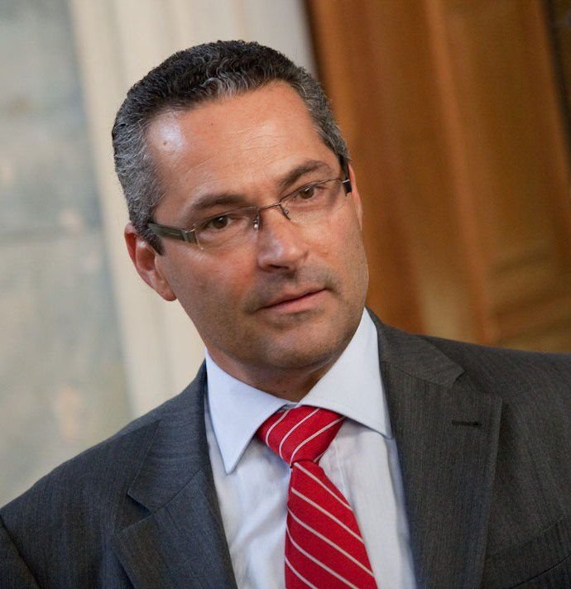

Ο Γιάννης Κωνστανταρόπουλος γεννήθηκε στην Αθήνα το 1962. Σπούδασε οικονομικά στο Εθνικό και Καποδιαστριακό Πανεπιστήμιο Αθηνών και απέκτησε μεταπτυχιακό τίτλο ΜΒΑ από το πανεπιστήμιο Insead στο Φονταινεμπλώ της Γαλλίας. Από το 2014 έως και το 2022 διετέλεσε πρόεδρος της Ένωσης Ελληνικού Βιβλίου (ΕΝΕΛΒΙ), ενώ κατά την περίοδο 2012-2014 διετέλεσε ταμίας του εν λόγω σωματείου. Από το 2019 έως και σήμερα είναι μέλος της Λέσχης Επιχειρηματικότητας. Διετέλεσε επίσης αντιπρόεδρος του Συνδέσμου Εκδοτών Βιβλίου (ΣΕΚΒ) την περίοδο 1992-1994 και ταμίας μεταξύ 1990- 1992. Μιλάει αγγλικά, γαλλικά και ιταλικά.

